Муниципальное автономное общеобразовательное учреждение «Средняяшкола «Земля родная»
«Первые шаги 2017»

Как сохранить природу от воздействия батареек?
УЧЕБНО-ИССЛЕДОВАТЕЛЬСКАЯ РАБОТА

Работу выполнил:
Хасянова Агдалия
ученица3в класса
МАОУ «СШ «Земля родная»
Руководитель работы:
Пилипчук Лидия Алексеевна,
учитель начальных классов

г. Новый Уренгой
2017 год

Содержание

1. | Введение……………………………………………………….………... | 3
2. | Теоретическая часть………………………………………………….. | 4
2.1 | 2017 - Год экологии в России!!!.............................................................. | 4
2.2 | Новоуренгойское экологическое движение ………………….………. | 4
2.3 | Вред отработанных батареек на окружающую среду…….……….... | 5
2.4 | Куда отдать использованные батарейки?………………….………….. | 5
2.5 | Почему необходимо перерабатывать использованные батарейки?..... | 5
3. | Практическая часть…………………………………………………... | 6
3.1 | Посещение торговых центров………………………………………… | 6
3.2 | Посещение Детской экологической станции……………………….. | 6
3.3 | Создание информационного буклета «Внимание батарейка!» и плаката «Сделаем вместе! Сдадим батарейку!.........…………………. | 6
3.4 | Анкетирование…………………..………..…………………………… | 6
3.5 | Рекомендации по сохранению природы от воздействия батареек…... | 7
4. | Заключение……...……….…………………………………………….. | 7
5. | Список используемых ресурсов…………………......………………. | 8
6. | Приложения
 | Приложение 1……………………………...…………...……………… | 9
 | Приложение 2……………………………...…………...……………… | 10
 | Приложение 3…………………...……...……………………………… | 11
 | Приложение 4……………………...…...……………………………… | 14
 | Приложение 5……………………...…...……………………………… | 15
 | Приложение 6…………………………..……………………………… | 16
 | Приложение 7……………………………..…………………………… | 18
 | Приложение 8……………………………...………..………………… | 19
 | Приложение 9……………………………...………...………………… | 20
 | Приложение 10………………………………………………………. | 21

1. Введение

1.1. Актуальность выбранной темы

2017 год – Год экологии! В наше время экология стала одной из самых важных наук. Наша страна, должна быть экологически чистой, чтобы мы могли пить чистую воду, купаться в озерах и реках, дышать чистым воздухом, питаться здоровой пищей.

В связи с этим проходят экологические мероприятия по сохранению природы нашей страны. И наш город не остался без внимания к этой проблеме. Из телепередач я услышала что, в Новом Уренгое прошёл проект «Разрядка» и экологическая акция «Зеленая пятница» в компании «Газпром добыча Уренгой». Мне стало интересно, для чего и почему организованы мероприятия? Что я могу сделать, чтобы уберечь нашу природу?

Актуальность данной работы обусловлена участием нашего поколения в возрождении своей Родины, воспитывая при этом экологический образ жизни.

1.2. Цель исследования

Выяснить, как можно уберечь природу от отработанных батареек? Привлечь внимание учеников нашей школы к данной теме и улучшить состояние экологической безопасности нашего города.

1.3. Задачи исследования
- Узнать,почему организовали проект «Разрядка» и экологическую акцию «Зеленая пятница» в компании «Газпром добыча Уренгой».
- Выявить вред от использованных батареек.
- Узнать способы утилизации батареек.
- Провести опрос среди школьников.
- Проанализировать полученные в ходе исследования результаты.
- Изучить литературу и периодическую печать по теме.

1.4. Методы исследования
- Посещение объектов, где прошли экологические проекты и акции.
- Издание плаката и буклета.
- Анкетирование учащихся.
- Анализ полученной информации.

1.5. Объект и предмет исследования
Объект исследования:отработанные батарейки.
Предмет исследования:влияние отработанных батареек как источник загрязнения природы.

1.6. Гипотеза
Мне кажется, что только заинтересовав ребят нашей школы к экологической проблеме, привлекая их к активной деятельности, можно в будущем рассчитывать на благополучие экосистемы.
1.7. Практическая значимость
Неравнодушие к проблемам экологии каждого из нас поможет сохранить природу от вредного воздействия батареек, ведь ухудшение состояния экологии опасно для всех живых существ, в том числе и для человека.Мы верим, что если каждый из нас станет отвечать за мир, в котором он живет и делать все, что от него зависит, чтобы сохранить нашу землю - все обязательно получится!
2. Теоретическая часть
2.1. 2017 - Год экологии в России!!!
2017 в России указом Президента РФ В.В. Путиным обозначен как Год экологии и Год особо охраняемых природных территорий(Указ Президента РФ от 05 января 2016 г № 7 «О проведении в Российской Федерации Года экологии»).
18 января 2017 года – стартовал Год экологии на Ямале. Символом Года на Ямале был выбран – Снеговик, как символ чистоты. На центральных площадках каждого населенного пункта, во дворах домов, школ и детских садов лепили снеговика. И Новый Уренгой не остался в стороне.
2.2. Новоуренгойское экологическое движение
- Проект «Разрядка».В ноябре 2016 года, в международный День вторичной переработки, в Детской Экологической станции был дан старт проекту «Разрядка». Проект «Разрядка» направлен на сохранение окружающей среды, на предотвращение попадания отработанных батареек на свалки и уменьшение страшного воздействия токсических веществ от батареек на окружающую природную среду.
В Новом Уренгое проходит экологическая акция по сбору отработанных батареек. Детские сады: «Звёздочка», «Рябинка», «Калинка», «Лада», «Снегурочка», «Огонёк», «Белоснежка», «Радуга», «Ёлочка», школы № 7, 8, 12, 17, 18 уже приняли в нем участие.
- Экологическая акция «Зеленая пятница» в компании «Газпром добыча Уренгой». По итогам акции собрали 5 тонн макулатуры и 300 килограммов батареек, которые отправят на переработку.
2.3. Вред отработанных батареек на окружающую среду

На все бытовые отходы количество отработанных и выброшенных батареек составляет всего 0,25%. Кажется маленькая цифра! Но этого количества достаточно чтобы выделить почти половину токсических выбросов всех бытовых отходов.

Батарейка содержит довольно опасные вещества, такие как: кадмий, литий, марганец, цинк, свинец, ртуть,никель и др.На мусоросжигательных заводах и свалках они горят, выпуская в атмосферу ядовитые соединения, которые вызывают онкологию и ослабляют здоровье детей, замедляют их развитие.

Попадая в воду или почву, батарейка постепенно повергаются коррозии и разрушается, после чего вредные вещества из них выделяются в землю и в воду, потом в растения, которые употребляет человек. Они распространяются на большие расстояния, воздействуя на все население, поэтому не важно, живет человек в непосредственной близости от мусоросжигательного завода или нет.

Одна батарейка способна загрязнить 400 л воды и 20 квадратных метров земли. Для наглядности экологи условно выделили эту территорию обитания 2-х деревьев, 2-х кротов, одного ежика и несколько тысяч дождевых червей. Но на самом деле гораздо больше – это травы, цветы, жучки, бабочки, грызуны и другие животные.

2.4. Куда отдать использованные батарейки?
В нашем городе есть несколько точек, куда можно выбросить отработанные батарейки. Они оснащены специальными контейнерами для сбора использованных батареек, это:Детская экологическая станция, ТЦ «Сибирь» магазин «Технология+», ТЦ «Проспект», ТЦ «Гудзон», Школы: № 7, 8, 12, 17, 18, Д/сады: «Звёздочка», «Рябинка», «Калинка», «Лада», «Снегурочка», «Огонёк», «Белоснежка», «Радуга», «Ёлочка».
2.5. Почему необходимо перерабатывать использованные батарейки?
100 лет – время разложения батарейки на свалке эффективность процесса – 0%.
Всего 4 дня – время полного цикла переработки эффективность процесса – 80%.
В России в г. Челябинск есть единственное предприятие по переработке использованных батареек - «Мегаполисресурс». С 2013 г они занимаются переработкой отработанных батареек.Эффективность работы данного предприятия по переработке батареек составляет почти 80%, что превышает показатели многих европейских компаний. Восстанавливают около 28,8% марганца (для сравнения в руде 21%), 24% цинка (в руде 1,8 – 26%). Сырье, получаемое после рециклинга батареек, – железо, графит, сульфаты цинка и марганца – можно использовать как для создания новых элементов питания, так и в других отраслях, в частности в фармацевтике и косметологии.

3. Практическая часть
3.1. Посещение торговых центров.
- ТЦ«ВЕРТОЛЕТ» магазин «DNS» цифровой и бытовой техники. В магазине у Администратора я узнала, что они продают в месяц около 100 штук батареек. Но сбором использованных батареек они не занимаются.
- ТЦ «Белые ночи» магазин «ЭНЕРГОСФЕРА».В магазине отсутствуют места сбора использованных батареек. В месяц они продают более 4000 батареек.
- ТЦ «ПРОСПЕКТ». В торговом центре нет специализированного магазина по продаже батареек, но с начала открытия магазина в 2015 гтам установлены урна под использованные батарейки.Администратор ТЦ рассказала, что граждане города активно приносят и сдают батарейки.
- ТЦ «СИБИРЬ» магазин «ТЕХНОЛОГИЯ+»продают около 200 батареек в месяц и находятся урна для использованных батареек.
3.2. Посещение Детской экологической станции.
В Детской экологической станции я узнала о вреде использованных батареек, выброшенных в мусорное ведро. Узнала о проекте «Разрядка».Брала интервью у посетителей ДЭС.
3.3 Создание информационного буклета «Внимание батарейка!» и плаката «Сделаем вместе! Сдадим батарейку!»
3.4. Анкетирование
Всего опрошено – 198 учащихся нашей школы, из них:
3- классы – 120 человек,
10 - классы – 78 человек.
1. Знаете ли вы, что использованные батарейки плохо влияют на окружающую среду?
А) Да Б) Нет
2.Слышали ли Вы, что в нашем городе есть специальные урна для сбора использованных батареек?
А) Да Б) Нет
3.Куда вы деваете использованные батарейки?
А) Выбрасываем в мусор
Б) Относим в пункт приема
В) Храним дома
3.5 Рекомендации по сохранению природы от воздействия батареек
- Стараться не использовать технику. которая работает от батареек.
- Использовать батарейки-аккумуляторы, которые можно заряжать по - новой.
- Запрещается выбрасывать батарейки в мусорное ведро и на свалки!
- Использованные батарейки необходимо относить в пункты приема, для последующей их утилизации.
- Рассказать друзьям и близким о вреде батареек.

Заключение
В ходе выполнения данной работы я узнала много полезной информации для себя о вреде отработанных батареек.
Мне захотелось помочь уберечь природу от их воздействия и поделиться информацией с учениками нашей школы. Для этого я сделала буклет «Внимание-батарейка!» и нарисовала плакат «Сделаем вместе! Сдадим батарейку!»
Только вместе, обратив внимание на проблему,мы сможем сохранить природу для себя и будущего поколения.
Сохраним природу вместе! Ведь Земля - наш общий дом!

5. Список используемых ресурсов

- Фотографии из личного архива
- Переработка – путь в безопасное завтра//Газ Уренгоя.- 2016.-№ 42 (28 октября). - С.3.
- Асабина Т. Планы намечены//Газ Уренгоя. 2017.-№ 1(13 января).- С.1.
- http://zakon-region.ru/2/11788/
- http://www.newurengoy.ru/news/10735-na-yamale-startoval-god-ekologii.html
- Что? Зачем? Почему? Большая книга вопросов и ответов/ Пер. К. Машиной, А. Зыковой.-М.:Эксмо, 2008.-512с.:ил.

Приложение 1

Рис. 1 Объект - отработанные батарейки.

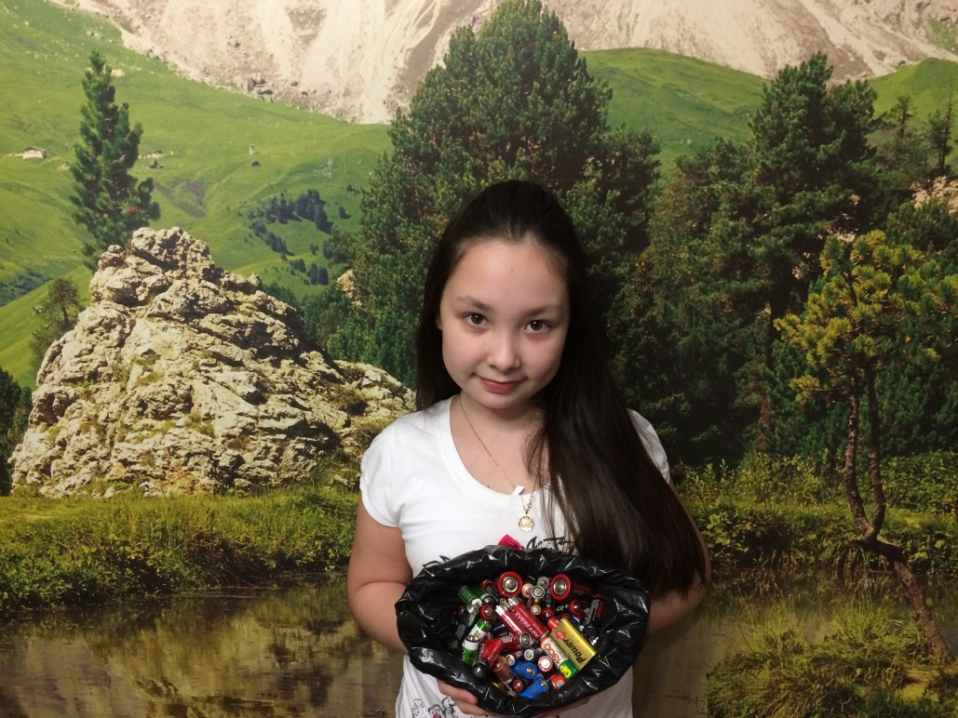

Рис.2 Предмет - влияние отработанных батареек как источник загрязнения природы.

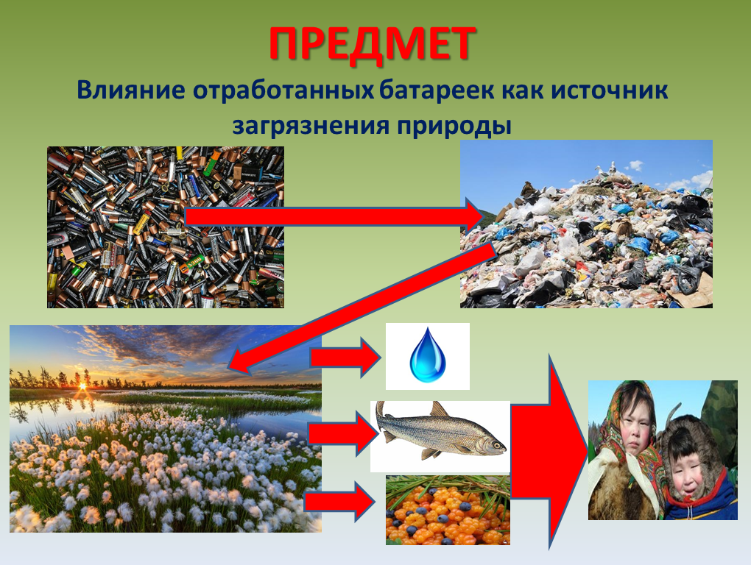

Приложение2

НОВОУРЕНГОЙСКОЕ ЭКОЛОГИЧЕСКОЕ ДВИЖЕНИЕ

Рис.3 Символ года на Ямале - снеговик.
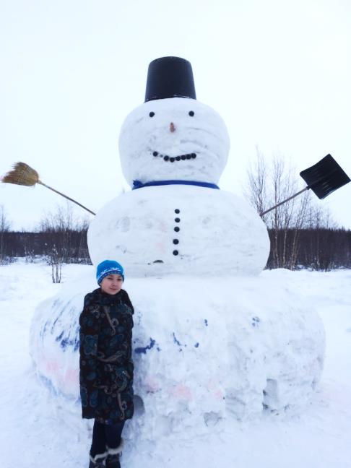

Рис. 4 Проект «Разрядка в ДЭС.
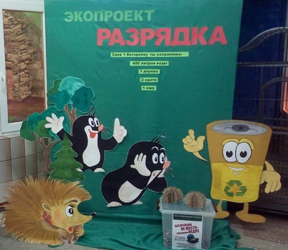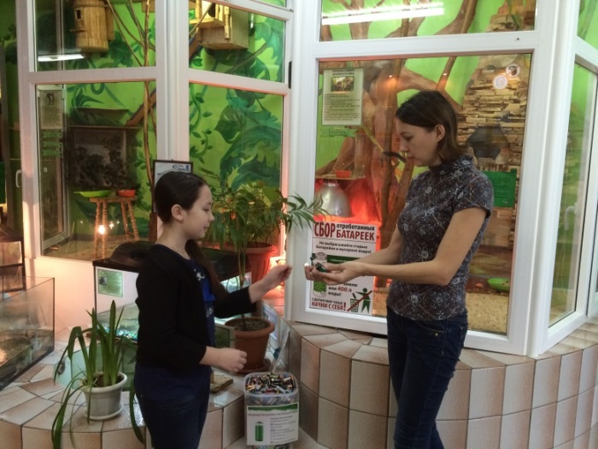

Рис. 5 Экологическая акция «Зеленая пятница» в компании «Газпром добыча Уренгой»
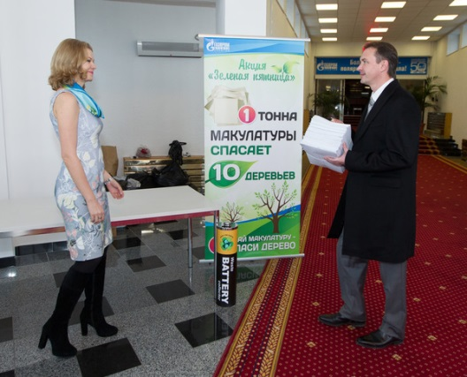
Приложение 3

Рис.6 Вред отработанных батареек на окружающую среду.

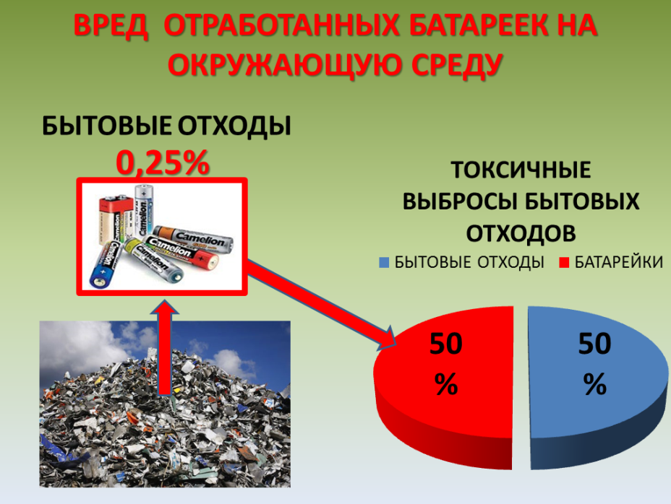

Рис.7 Какие опасные элементы содержит батарейка?

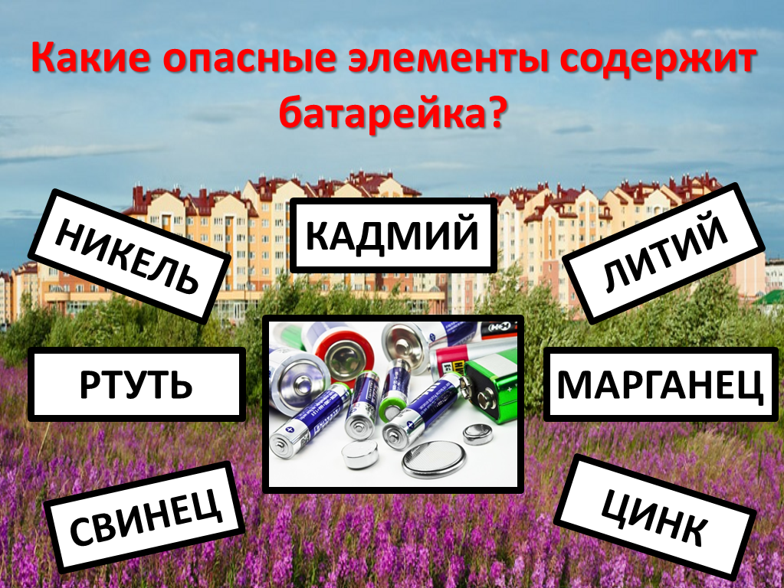

Рис. 8 Влияние отработанной батарейки на организм человека

КАДМИЙ | Вредитлегким, накапливаетсявпечениипочках, костныхтканях, провоцируетрак.
ЛИТИЙ | Вызываетнарушениефункцийработыпочекищитовиднойжелезы.
МАРГАНЕЦ | Влияетнанервнуюсистему (ухудшениепамяти, утомляемость), лёгкие, сердце.
ЦИНК | Отрицательнодействуетнажелудочно-кишечныйтракт. Наблюдаетсяслабость, тошнотаипрочиепризнакиотравления.
СВИНЕЦ | Накапливаетсявпочках. Вызываетзаболеваниемозга, нервныерасстройства.
РТУТЬ | Влияетнамозг, нервнуюсистему, почкиипечень. Вызываетнервныерасстройства, ухудшениезрения, слуха, нарушениядвигательногоаппарата, заболеваниядыхательнойсистемы.
НИКЕЛЬ | Вызываетзаболеваниякожи, сбоивработенервной, сердечно-сосудистойсистемыипищеварительноготракта, дистрофияпочекипечени.

Рис.9 Влияние отработанной батарейки на воду

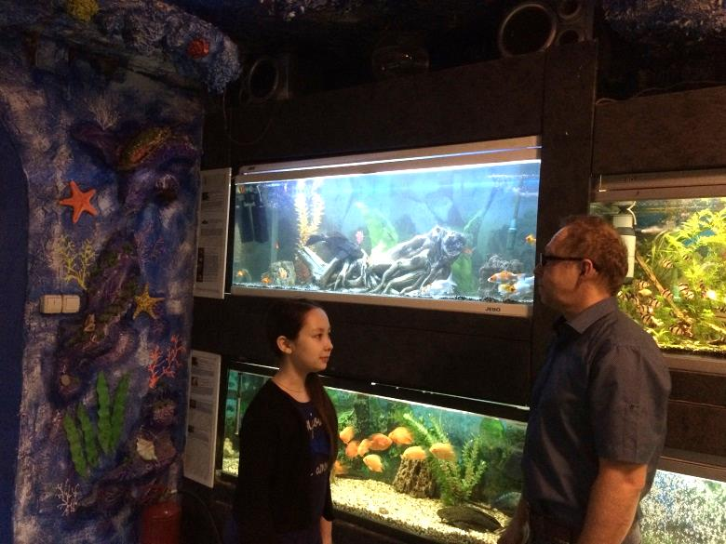
Это обитание:

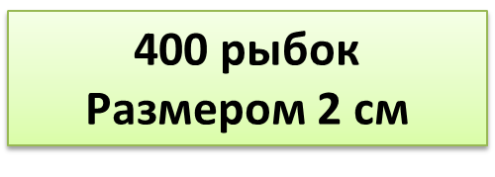

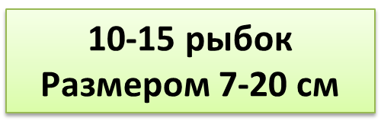

3 рыбки
Размером
30-50 см

Рис.10 Влияние отработанных батареек на почву

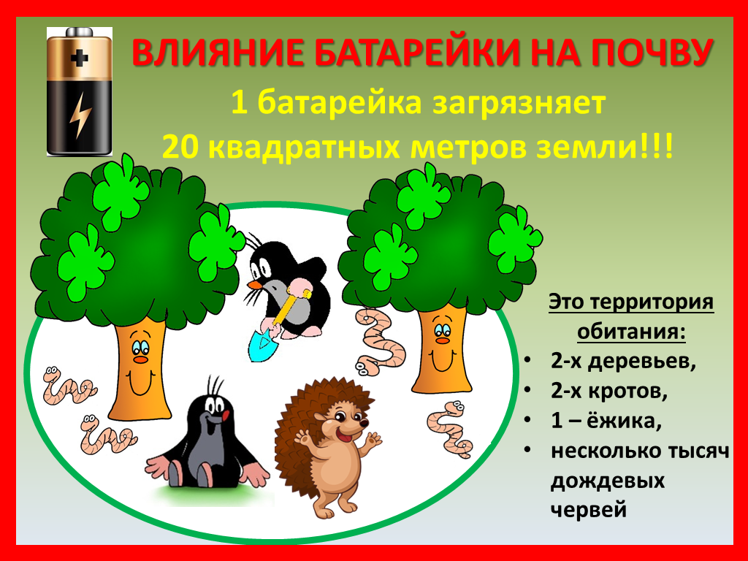

Приложение 4
Рис. 11 Куда отдать использованные батарейки?

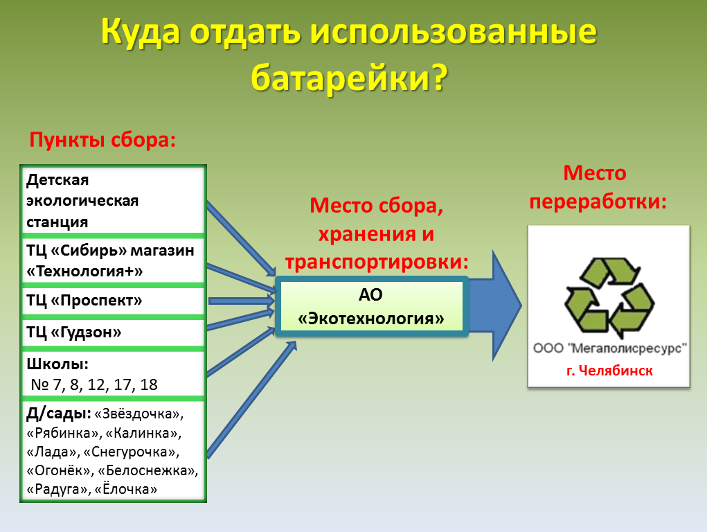

Рис. 12 Количество переработанных отработанных батареек на предприятии «Мегаполис ресурс»

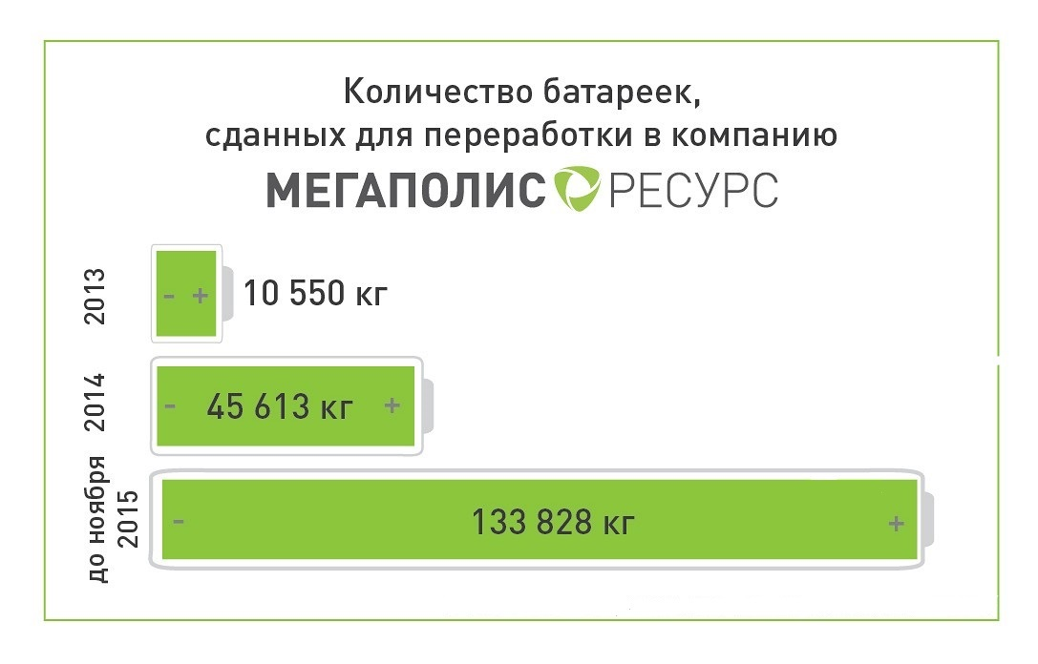

Приложение 5

Рис.13 Почему необходимо перерабатывать использованные батарейки?

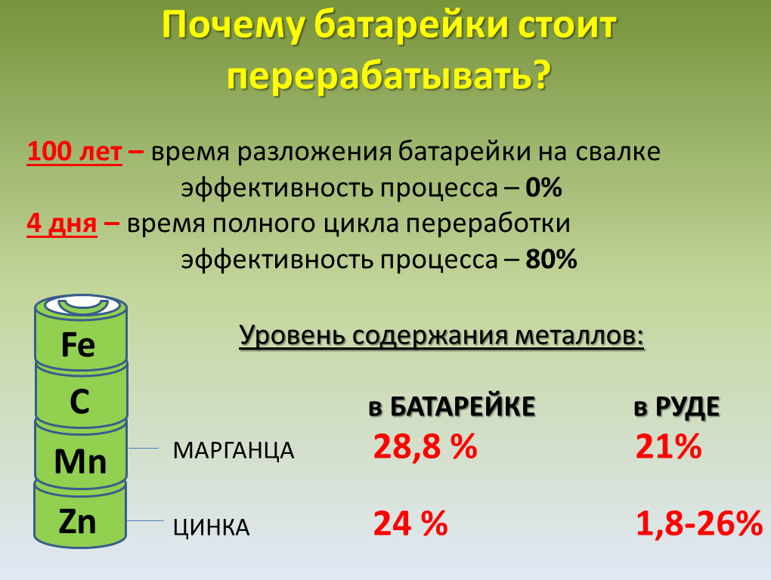

Приложение6

ПОСЕЩЕНИЕ ТОРГОВЫХ ЦЕНТРОВ

Рис.14 ТЦ «ВЕРТОЛЕТ» Магазин «DNS» цифровой и бытовой техники. Урна для сбора отработанных батареек отсутствует

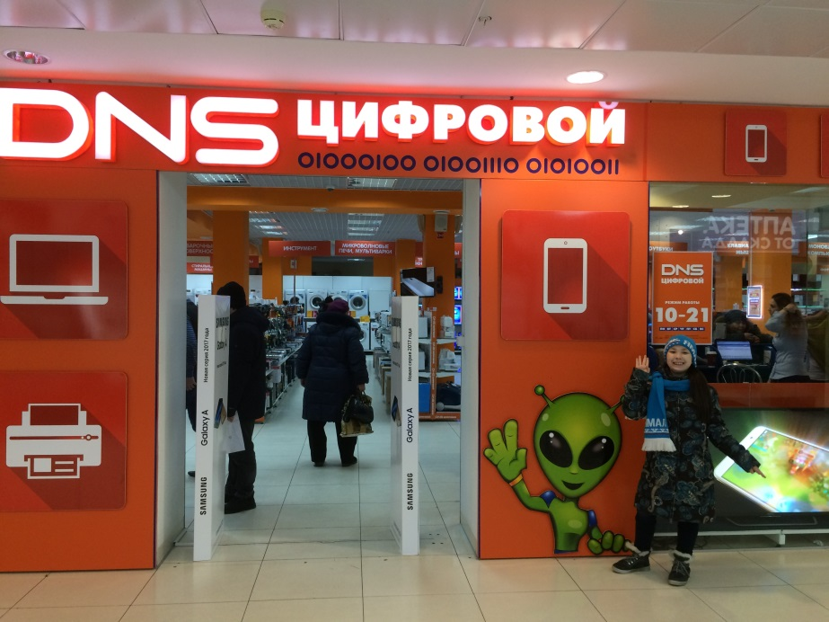

Рис.15ТЦ «БЕЛЫЕ НОЧИ» магазин ПКФ «ЭНЕРГОСФЕРА».Урна для сбора отработанных батареек отсутствует
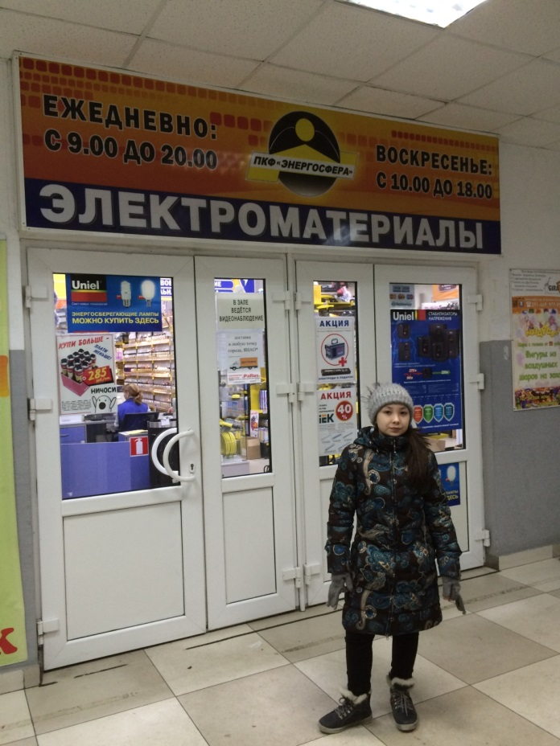
Рис.16 ТЦ «СИБИРЬ» магазин «ТЕХНИК+». Урна для сбора отработанных батареек есть.
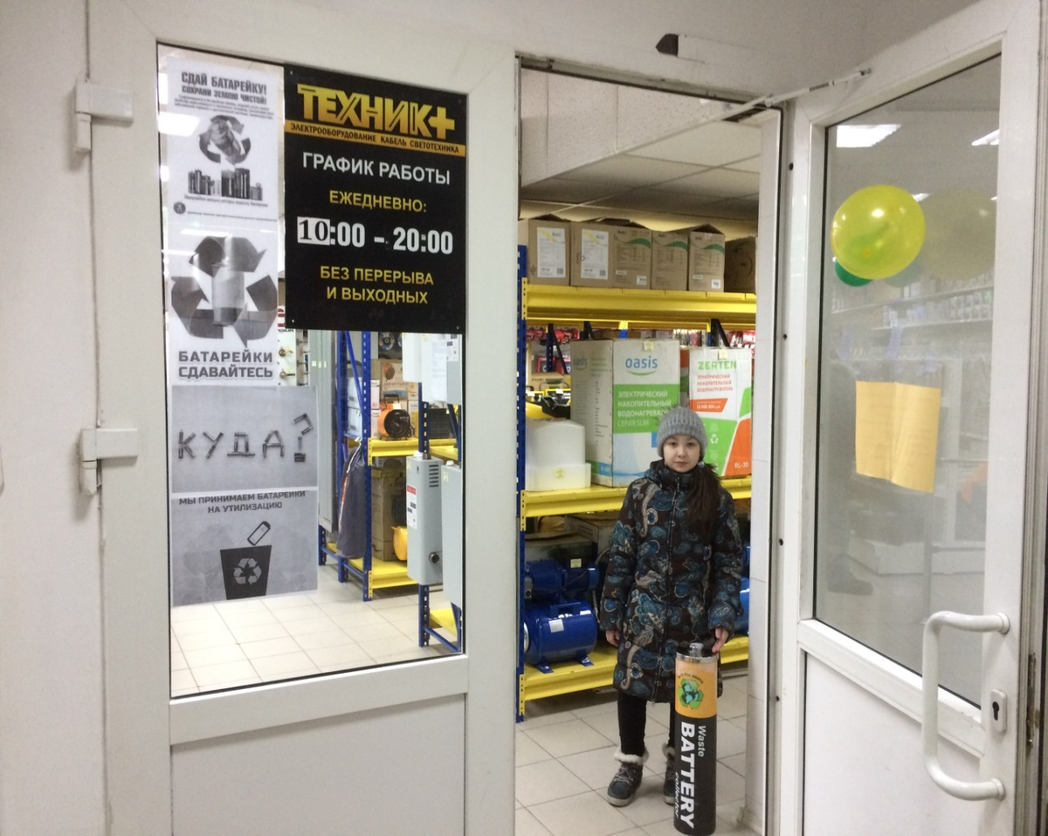

Рис. 17 ТЦ «ПРОСПЕКТ».Урна для сбора отработанных батареек есть.

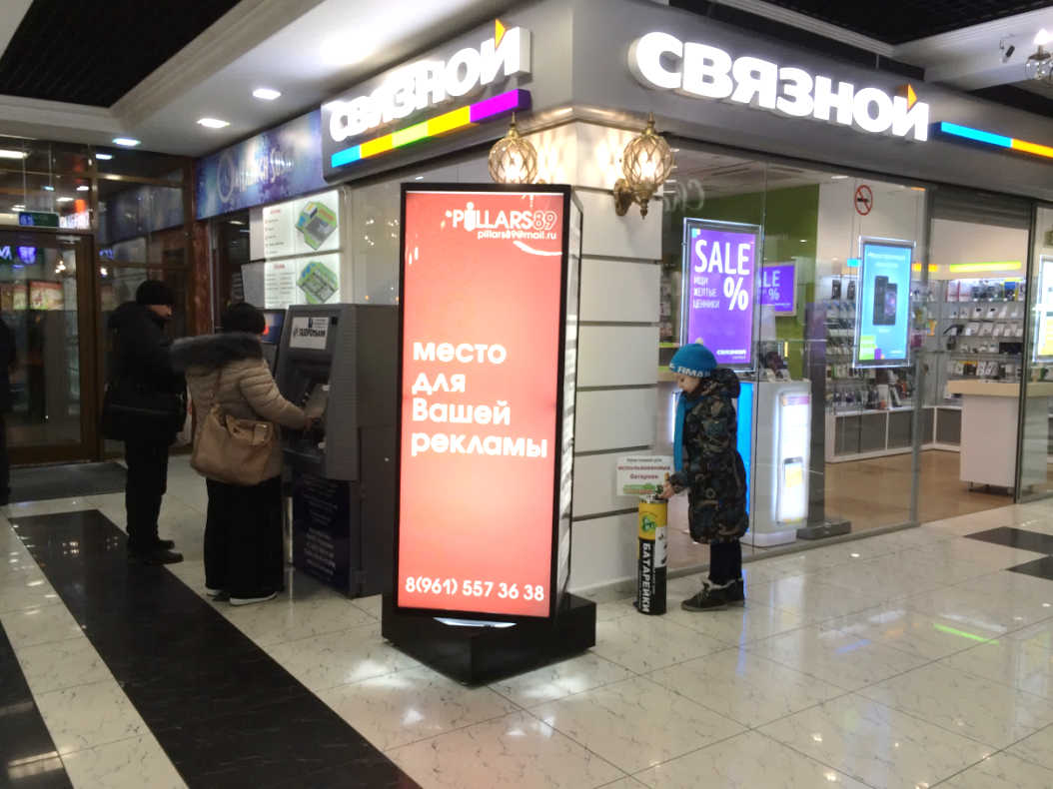

Приложение 7

СТАТИСТИКА ПРОДАЖИ БАТАРЕЕК
Таблица 1
Наименование магазина | Кол-во проданных батареек, штук |  | Наличие урна для сбора батареек
 | в месяц | за год
ТЦ «Белые ночи» магазин «Энергосфера» | 4000 | 48000 | Нет
ТЦ «Вертолет» магазин «DNS» | 100 | 1200 | Нет
ТЦ «Проспект» | - | - | Да
ТЦ «Сибирь» магазин «Техник+» | 200 | 2400 | Да
ВСЕГО: |  | 51 600

Приложение 8
СОЗДАНИЕ ИНФОРМАЦИОННОГО БУКЛЕТА
«ВНИМАНИЕБАТАРЕКА!»

Рис. 18 Поиск в интернет ресурсах информации и картинок
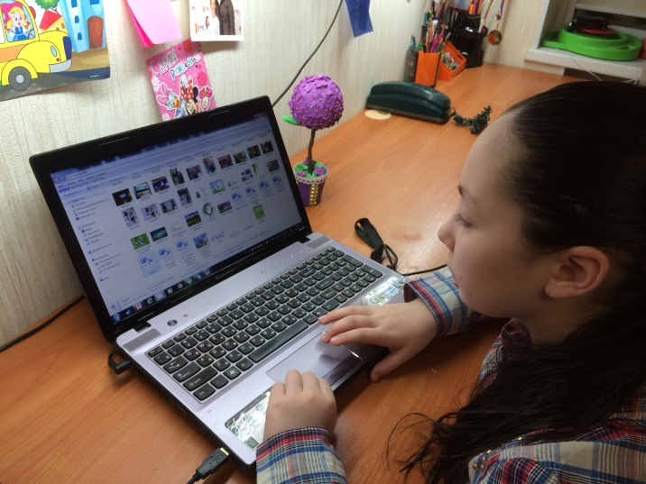

Рис. 19 Оформление буклета
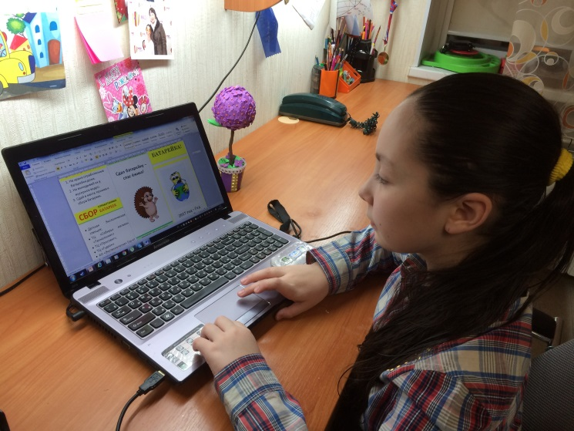

Рис.20 Создание буклета и тиражирование
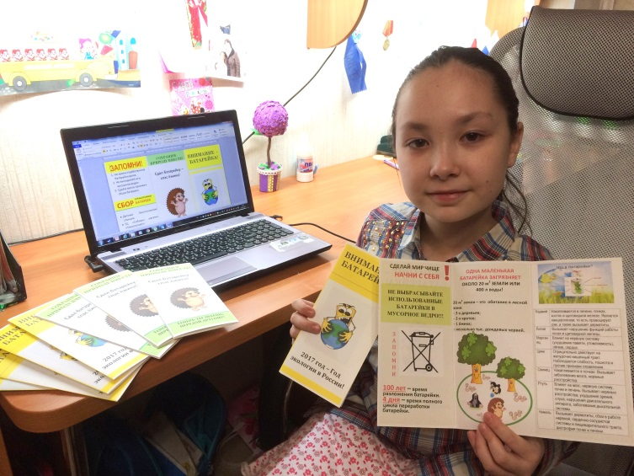

Приложение 9

СОЗДАНИЕ ИНФОРМАЦИОННОГО ПЛАКАТА
«СДЕЛАЕМ ВМЕСТЕ! СДАДИМ БАТАРЕЙКУ!»

Рис. 21

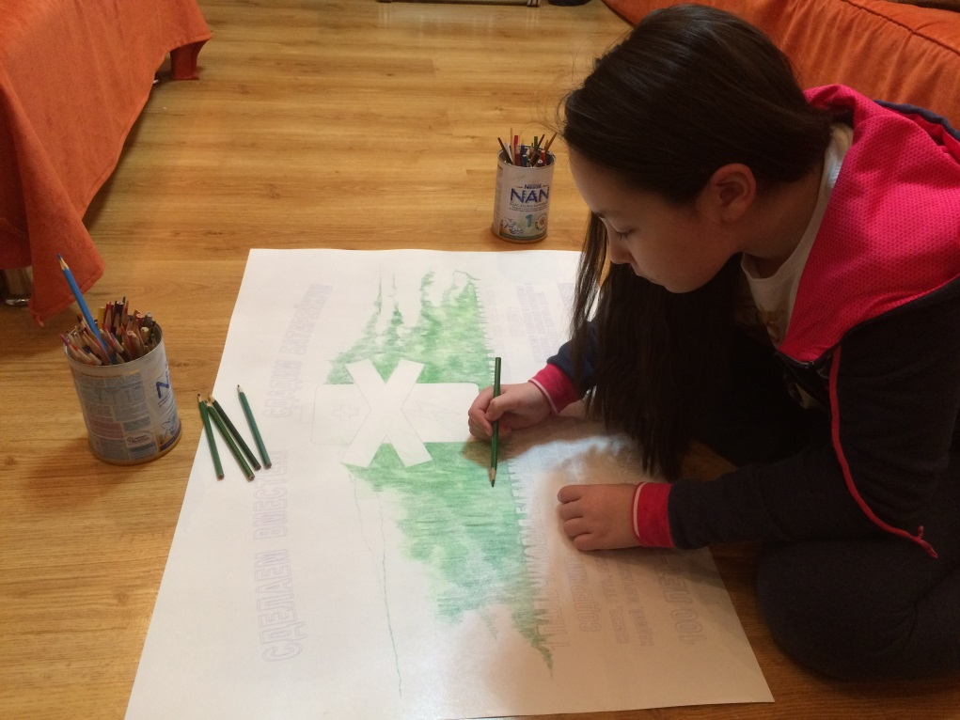

Рис. 22

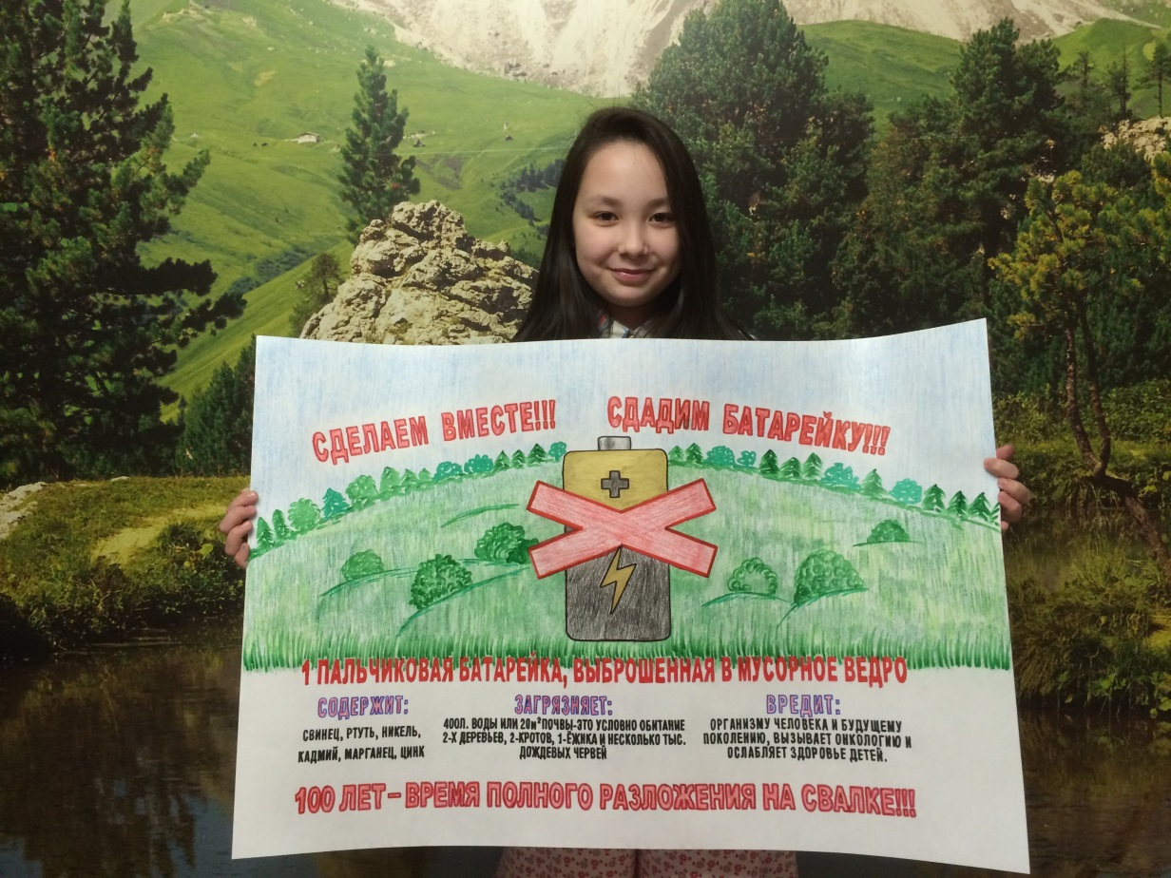
Приложение 10
АНКЕТИРОВАНИЕ

1. Знаете ли вы, что использованные батарейки плохо влияют на окружающую среду?

2. Слышали ли вы, что в нашем городе есть специальные урна для сбора использованных батареек?

3.Куда вы выбрасываете использованные батарейки?

